Тема: Организация труда и рабочее место в столярной мастерской
В помещении школьной мастерской установлено оборудование, предназначенное для выполнения определенного вида работ. Каждое из них размещено на определенной площади, удобной и безопасной для работы.
Рабочее место – это участок мастерской с необходимым оборудованием, инструментами и материалами, на котором выполняются практические работы.
Правильная организация рабочего места способствует удобству в работе, снижению утомляемости рабочего, повышению производительности труда и удовлетворению от выполняемой работы.
Понятие «организация рабочего места» включает:
- наличие набора оборудования, инструмента и приспособлений;
- удобное расположение материала, необходимого для работы;
- место хранения заготовок и рабочего инструмента;
- нормальное освещение естественным и искусственным светом;
- санитарно-гигиенические условия работы.
Основное оборудование рабочего места – верстак с установленными на нем тисками или зажимными устройствами.
Верстаки бывают (рис.1):
- для обработки древесины – столярные (а),
- для обработки металлов – слесарные (б),
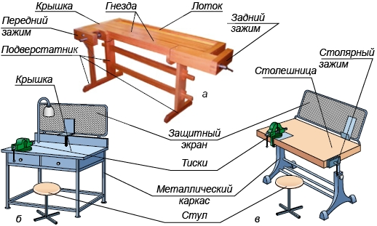
- для обработки разного вида материалов – комбинированные (в)

Рабочее место, на котором производятся разнообразные работы, должно быть оборудовано только необходимыми для работы инструментами и приспособлениями. Для удобства пользования инструментами и их хранения используют разнообразные укладки (рис. 3).

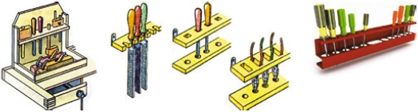
Рис. 3. Укладки для инструментов

Организация рабочего места
Результаты труда, его производительность, качество выполненных работ, а также затраты физических усилий работающего в большой степени зависят от конструкции, размеров и высоты верстаков.
Они должны соответствовать росту работающего, чтобы он мог свободно вставать и садиться, выбирать удобное для работы положение и т. п.
Соответствие высоты столярного или комбинированного верстака для обработки древесных материалов росту ученика определяют так: нужно стать около верстака, положить на его крышку руку ладонью вниз. Если ладонь выпрямленной руки плотно соприкасается с поверхностью верстака без наклона туловища, то его высота соответствует росту работающего (рис. 4).
Рис. 4. Определение соответствия
высоты столярного верстака
росту работающего
Если это требование не выполняется, следует отрегулировать высоту верстака.
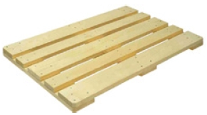
Оборудуя рабочее место столярным верстаком, его укомплектовывают деревянной ростовой подставкой (рис. 5). Благодаря ей верстак можно подстраивать под рост каждого ученика.
В комбинированных верстаках такое регулирование осуществляется перемещением крышки верстака вверх или вниз с последующей фиксацией в нужном положении.
Рис. 5. Ростовая подставка

Рабочие зоны в горизонтальной плоскости

Высокая производительность труда при наименьшей усталости работающего достигается правильной организацией рабочего места, спланированным режимом труда и отдыха и соблюдением правил безопасного труда.
Под правильной, рациональной организацией рабочего места подразумевают такое его содержание, когда все инструменты, приспособления, материалы размещены в удобных для использования местах, которые называются рабочими зонами.
Рабочая зона – это пространство, в пределах которого при удобном положении частей тела (туловища, рук, ног, головы) можно достать нужный инструмент или материал.
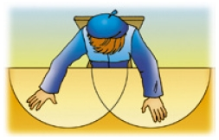
На рабочем месте размещают лишь инструменты, необходимые для выполнения конкретной работы. Инструмент, который берут правой рукой, размещают справа, тот, который берут левой, – слева; который берут чаще, размещают ближе к себе, а тот, что используют реже, – дальше.
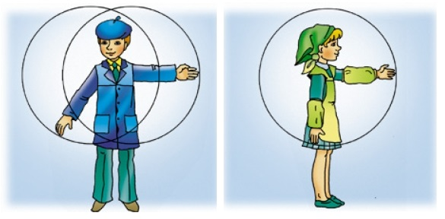
Все движения на рабочем месте выполняют в пределах досягаемости рук. Эту зону называют максимальной зоной досягаемости на рабочем месте.
В горизонтальной плоскости ее учитывают при работе сидя (рис. 6), а в вертикальной – при работе стоя (рис. 7)
Рис. 6

Рис. 7

Обеспечение безопасности труда
Для того чтобы получать удовольствие от труда, экономно использовать материалы, беречь оборудование и предотвращать загрязнение окружающей среды, а также предупреждать получение травм, необходимо знать правила безопасности труда, личной гигиены и санитарии и неуклонно их соблюдать.

Вот эти правила:
- Приходить на занятие в мастерской нужно за несколько минут до звонка. Заходить в мастерскую следует организованно, с разрешения учителя.
- Нужно соблюдать порядок и чистоту на рабочем месте.
- Следует осторожно и бережно обращаться с инструментами и материалами, использовать их только по назначению.
- Нельзя включать электрические приборы и оборудование без разрешения учителя.

Перед началом работы
- Одеть рабочую одежду (халат или передник с нарукавниками, берет или косынку) (рис. 8).
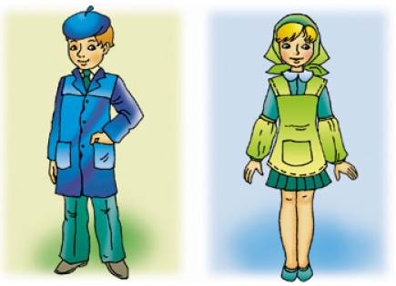
Рис. 8. Рабочая одежда учеников
- Внимательно осмотреть рабочее место. Привести его в порядок, убрать все посторонние предметы.
- Подобрать необходимый инструмент. Разместить его так, чтобы во время работы избегать лишних движений.
- Проверить, чтобы все инструменты (напильники, отвертки, шила и т. п.) были оснащены ручками с металлическими кольцами, предотвращающими их раскалывание, и не имели трещин, заусенцев, косых и сбитых бойков, а боковые стороны – острых ребер. Столярные молотки, киянки должны быть надежно закреплены на ручках.
- Проверить наличие необходимого инструмента и оборудования, а также устройств и средств индивидуальной защиты (защитных очков, рукавиц, защитных экранов и т.п.).
Во время работы
- Пользоваться только исправным инструментом.
- Содержать в чистоте и порядке рабочее место.
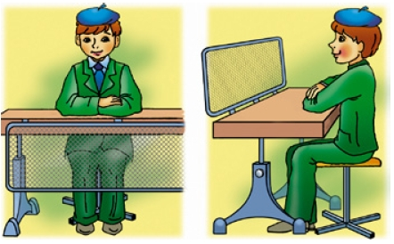
- Для перенесения рабочего инструмента пользоваться укладками. Не переносить инструмент в карманах.
- Следить, чтобы свет на рабочем месте падал с левой стороны или спереди.
- Производя работы сидя, следует сидеть прямо, на всей поверхности стула, на расстоянии 10...15 см от края верстака (рис. 12). Расстояние от глаз до изделия, которое изготавливается, должно быть 30...35 см. Неправильная рабочая поза портит осанку, вызывает быструю утомляемость и вредит работе органов пищеварения.
Рис. 12. Удобная рабочая поза ученика

- Не работать вблизи подвижных частей станочного оборудования и механизмов.
- Проверять надежность закрепления обрабатываемой детали.
- Не отвлекаться от работы, не мешать работать другим.
- Соблюдать технологическую дисциплину при выполнении заданий. При этом беречь оборудование и инструменты от повреждений.
- Строго соблюдать правила безопасного труда.
После работы
- Убрать рабочее место.
- Инструменты положить в отведенные для них места.
- Сдать рабочее место дежурному.
- Обо всех недостатках (неисправностях), обнаруженных в инструментах и оборудовании, сообщить учителю.
- Сдать учителю на проверку готовые изделия (детали).
- Вымыть руки. Привести себя и одежду в порядок.
Запомни! Порядок на рабочем месте – необходимое условие производительного труда.

Основные понятия
- Безопасность труда – условия труда, при которых ничего не угрожает здоровью человека.
- Верстак – оборудование для крепления заготовок при их обработке ручным способом.
- Гнездо – сквозное отверстие квадратной формы для крепления клинков.
- Гребенка – деревянный оселок с закрепленной на нем металлической пластиной.
- Зажим – устройство для надежной фиксации обрабатываемой детали.
- Клинок – деревянный оселок для удерживания заготовки в верстаке при ее обработке.
- Тиски – слесарное устройство для зажима обрабатываемой детали.
- Оборудование – совокупность механизмов, устройств, инструментов для изготовления изделия.
- Продукция – совокупность продуктов, выпускаемых предприятием.

